**1. 功能概述**

本项目实现了一个多线程代理服务器，它能够：

1. 接收客户端的HTTP请求。
2. 判断请求的文件是否已缓存。如果文件已缓存，则直接将缓存文件返回给客户端。
3. 如果文件未缓存，代理服务器会将请求转发给目标服务器并返回响应给客户端，同时缓存该响应以供后续使用。
4. 服务器能够同时处理多个客户端请求，得益于多线程技术，每个客户端请求由独立的线程处理，不会阻塞其他请求。

**2. 关键模块及流程图**

1. **主线程监听模块**：
   1. 负责创建服务器socket，绑定到指定端口8899，监听客户端的连接请求。
   2. 每当有新的连接时，启动一个新的线程来处理该连接。
2. **客户端处理模块**（线程）：
   1. 负责接收客户端请求，解析文件名，检查文件是否已缓存。
   2. 如果文件已缓存，将文件内容返回客户端。
   3. 如果文件未缓存，代理服务器会转发请求给目标服务器80端口，接收响应后返回客户端并缓存响应。

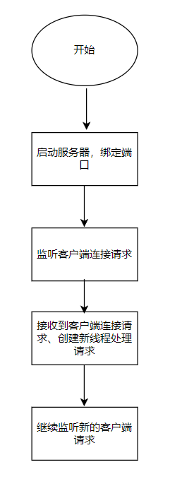 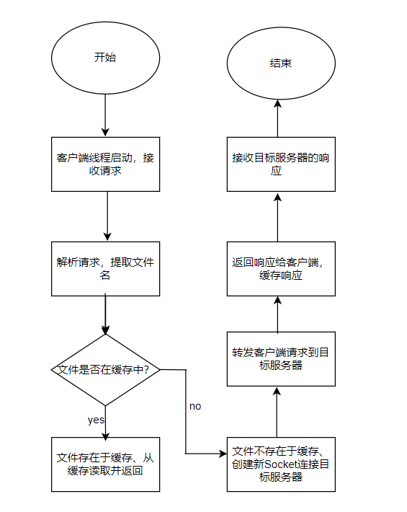

图1 服务器端 图2 客户端

**3. 测试过程和结果**

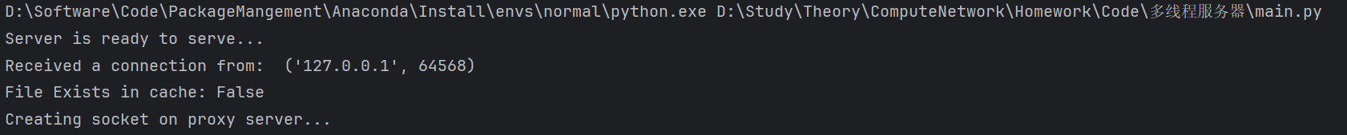

图3 服务器等待客户端连接

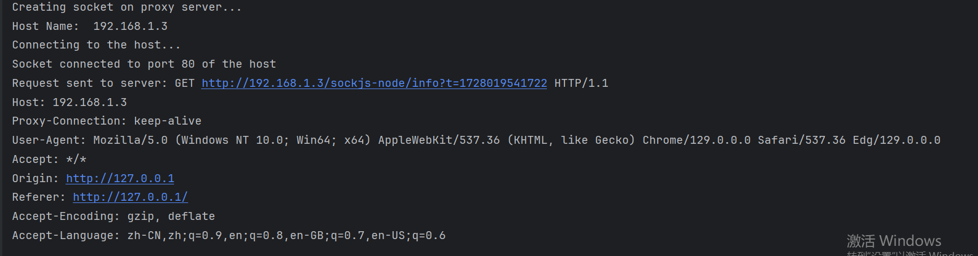

图4 客户端连接成功

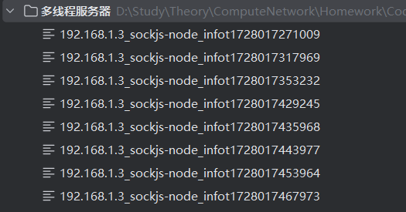

图5 缓存结果